Punta de los llanos, 15 de Mayo de 2025

Sra. Directora de la Escuela N°168 J.C “Alberto P. Urquiza”

Prof. Margarita Agüero

S___________/__________D

La que suscribe Mercado, Maria Patricia D.N.I 25.225.992 Prof. séptimo grado, se dirige a usted a fin de solicitarle me justifique los días Jueves 15 y Viernes 16 de Mayo de 2025, bajo el articulo 10.4.

Sin otro motivo saludo a usted muy atentamente.

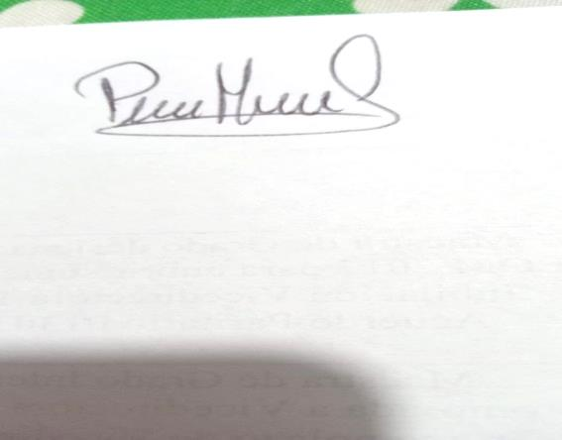

Prof. Maria Patricia Mercado

7mo grado